|  |
| --- |
| **Равенство геометрических фигур**  В повседневной жизни нас с вами окружают множество различных предметов. Часть из них имеют одинаковые размеры и одинаковую форму. Например, две одинаковые простыни или два одинаковых куска мыла, две одинаковых монеты и т.д.  http://www.nado5.ru/images/ravenstvo-figur-moneti.jpg  В геометрии фигуры, имеющие одинаковые размеры и форму, называются **равными фигурами**. На рисунке ниже изображены две фигуры А1 и А2. Чтобы установить равенство этих фигур, нам необходимо одну из них скопировать на кальку. А затем передвигать кальку и совместить копию одной фигуры с другой фигурой. Если они совместятся, то это означает, что эти фигуры являются одинаковыми фигурами. При это записывают А1=А2 используя обычный знак равенства.  http://www.nado5.ru/images/proverka-ravenstva-figur.jpg  **Определение равенства двух геометрических фигур**  Мы можем представить, что на вторую фигуру накладывали первую фигуру, а не её копию на кальке. Поэтому в дальнейшем будем говорить о наложении самой фигуры, а не её копии, на другую фигуру. Исходя из всего вышесказанного можно сформулировать определение **равенства двух геометрических фигур**.  Две геометрические фигуры называются равными, если их можно совместить наложением одной фигуры на другую. В геометрии для некоторых геометрических фигур (например, треугольники) сформулированы специальные признаки, при выполнении которых можно говорить о том, что фигуры равны. |

Начало формы

**Фигура, все точки которой не находятся на одной плоскости, называется объёмной фигурой.**

**Ограниченная часть пространства называется геометрическим телом, а множество точек, ограничивающих его от окружающего пространства, называется поверхностью этого тела.**

Шар — геометрическое тело, его поверхность — сфера.

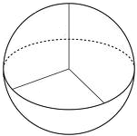  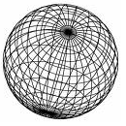

*Шар*                                       *Сфера*

Винтовая линия — объёмная фигура, но это не тело.

Пирамида — геометрическое тело, которое ограничено плоскими многоугольниками.

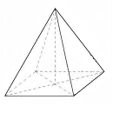               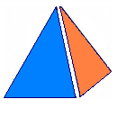

*Пирамида*                         *Плоские многоугольники*

Плоскость

Простейшая поверхность — плоскость. В окружающем мире поверхность множества предметов подобна геометрической плоскости, например, пол в комнате, стол, поверхность воды в озере или бассейне. Большинство упомянутых предметов — прямоугольной формы; если разглядывать их с большого расстояния, то они напоминают параллелограммы. Поэтому довольно часто плоскость на рисунке изображается в виде параллелограмма, но её можно изобразить и по-другому — любой замкнутой линией.

Примеры плоскости в природе:

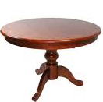      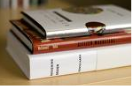      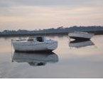      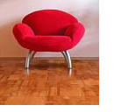

*Поверхность стола*     *Поверхность книг*        *Поверхность воды*            *Пол*

**Допишите пропущенные значения и начертите равные фигуры**:

1. В стереометрии так же, как и в планиметрии, определяется равенство двух ……….. тел или фигур.
2. Две фигуры (или тела) называются …………., если их можно совместить наложением.

1. Главная величина геометрических тел — это их ………..

1. Объём геометрического тела — это величина, которая описывает занимающую этим телом часть …………...

1. Из определения следует, что ……… не зависит ни от местонахождения тела в пространстве, ни от того, как это тело делится на части.

1. Величину объёма вычисляют, основываясь на аксиомах:  
   1) равные ……. имеют равные объёмы.  
   2) Объём тела равен сумме объёмов его отдельных ……...

1. Чтобы объём можно было измерить, т. е. чтобы объём можно было бы выразить в виде числа, необходимо выбрать ………. измерения объёма.

1. Единица объёма — это объём такого куба, ребро которого равно одной единице ……..
2. Если ребро куба равно 1 *см*, то его объём обозначается кубическими сантиметрами — ……, если ребро куба равно 1 *м*, то объём обозначается кубическими метрами — .

1. Тела с равными объёмами называются …………..